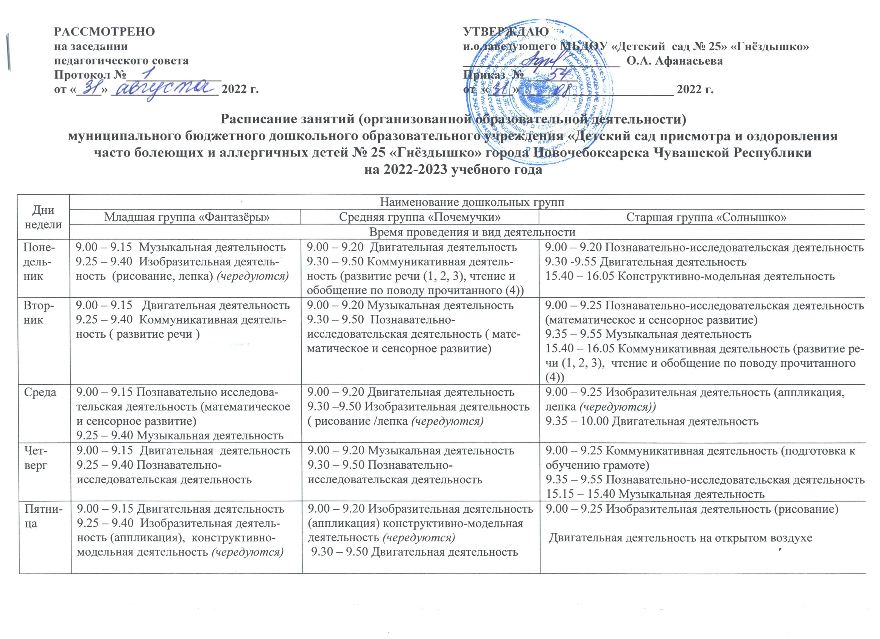
Дни недели | Наименование дошкольных групп
 | Старшая группа «Радость» | Подготовительная группа «Звёздочки»
 | Время проведения и вид деятельности
Понедельник | 9.00 – 9.20 Познавательно-исследовательская деятельность  9.30 -9.55 Музыкальная деятельность  15.40 – 16.05 Конструктивно-модельная деятельность | 9.00 – 9.30 Познавательно-исследовательская деятельность  10.05-10.35 Двигательная деятельность  15.40 – 16.10 Коммуникативная деятельность (развитие речи(1,2,.3.)чтение и обобщение по поводу прочитанного (4))
Вторник | 9.00 – 9.25 Познавательно-исследовательская деятельность (математическое и сенсорное развитие)  9.35 – 9.55 Двигательная деятельность  15.40 – 16.05 Коммуникативная деятельность (развитие речи (1, 2, 3), чтение и обобщение по поводу прочитанного (4)) | 9.00 – 9.30 Познавательно-исследовательская деятельность (математическое и сенсорное развитие)  10.05 – 10.35 Музыкальная деятельность  15.40 – 16.10 Изобразительная деятельность. Конструктивно-модельная деятельность
Среда | 9.00 – 9.20 Изобразительная деятельность (рисование)  9.45 – 10.10 Двигательная деятельность на открытом воздухе | 9.00 – 9.30 Коммуникативная деятельность (подготовка к обучению грамоте)  10.10 – 10.40 Двигательная деятельность  15.40 – 16.10 Изобразительная деятельность (рисование)
Четверг | 9.00 – 9.25 Коммуникативная деятельность (подготовка к обучению грамоте)  9.35 – 9.55 Двигательная деятельность  15.15 – 15.40 Познавательно-исследовательская деятельность | 9.00 – 9.30 Познавательно-исследовательская деятельность ( математическое и сенсорное развитие )  9.40 – 10.10 Изобразительная деятельность (лепка/аппликация (чередуются))  15.50-16.20 Музыкальная деятельность
Пятница | 9.00 – 9.25 Изобразительная деятельность (аппликация, лепка (чередуются))  9.35- 10.00 Музыкальная деятельность | 9.00 – 9.30 Познавательно-исследовательская деятельность  9.40-.10.10 Коммуникативная деятельность (развитие речи(1,2,3) чтение и обобщение по поводу прочитанного (4))  Двигательная деятельность на открытом воздухе

